Письмо
Захаров Артем. Прочитай. Спиши. Подчеркни имя мальчика во всех предложениях. Отправить фотографию выполненного задания.
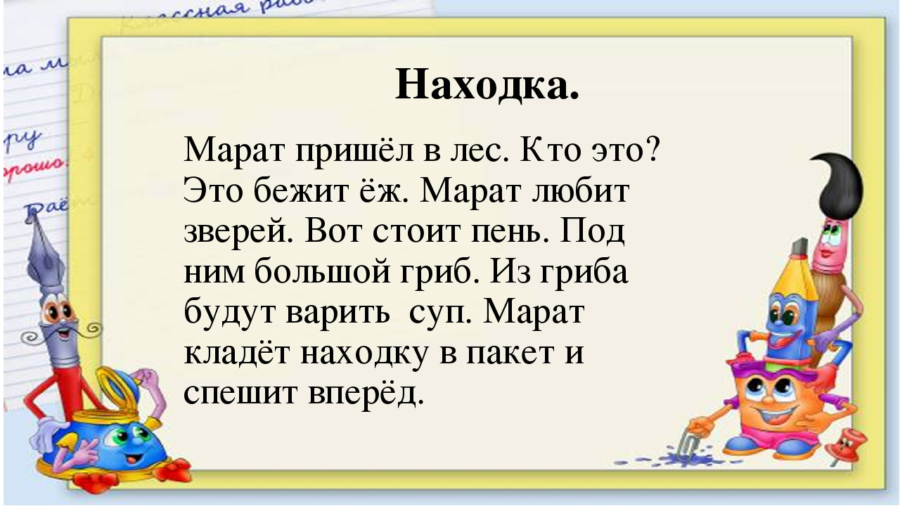

Садовая Саша, Гарт Рома, Мазаев Паша, Ермакова Алиса, Новиков Кирилл. Продолжать прописывать пропись (1 страницу). Отправить фотографию выполненного задания.

Быков Алексей, Тулуш Валерия. Выполнить задание. Отправить фотографию выполненного задания.
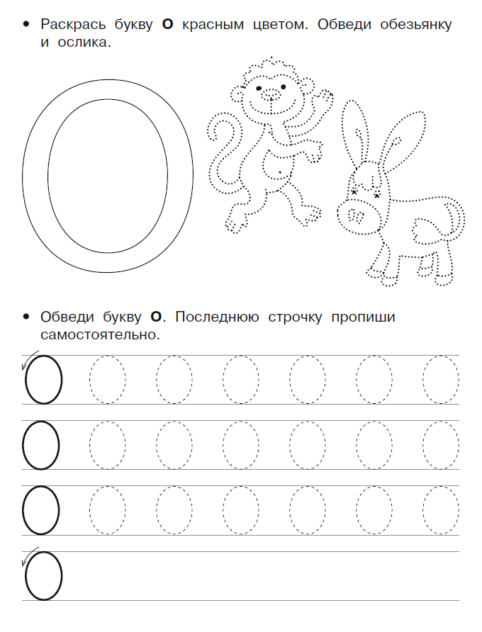

Развитие речи и окружающий природный мир
Задания для всех. Выполнить задания на сайте Учи.ру.

Общение и чтение
Захаров Артем, Садовая Саша. Читать, отвечать на вопросы. Отправить видео или аудио – запись выполненного задания.
У Макара кролики. Макар кормил
кроликов. Кролики ели морковку и
капусту. Кролики у Макара милые!
У Марины кот Мурлыка. Марина купила
молоко, масло, сметану и сосиски.
Мурлыка украл сосиску. Вот так плут!
У Сани санки. Он катает Марину.
У Милы санки. Она катает Иринку. Им
весело.
У Лины корова. Корову зовут Симка.
Корова ест траву – осоку. У коровы
вкусное молоко.
У Макара кролики. Макар кормил
кроликов. Кролики ели морковку и
капусту. Кролики у Макара милые!
У Марины кот Мурлыка. Марина купила
молоко, масло, сметану и сосиски.
Мурлыка украл сосиску. Вот так плут!
У Сани санки. Он катает Марину.
У Милы санки. Она катает Иринку. Им
весело.
У Лины корова. Корову зовут Симка.
Корова ест траву – осоку. У коровы
вкусное молоко.
У Макара кролики. Макар кормил
кроликов. Кролики ели морковку и
капусту. Кролики у Макара милые!
У Марины кот Мурлыка. Марина купила
молоко, масло, сметану и сосиски.
Мурлыка украл сосиску. Вот так плут!
У Сани санки. Он катает Марину.
У Милы санки. Она катает Иринку. Им
весело.
У Лины корова. Корову зовут Симка.
Корова ест траву – осоку. У коровы
вкусное молоко.
У Макара кролики. Макар кормил
кроликов. Кролики ели морковку и
капусту. Кролики у Макара милые!
У Марины кот Мурлыка. Марина купила
молоко, масло, сметану и сосиски.
Мурлыка украл сосиску. Вот так плут!
У Сани санки. Он катает Марину.
У Милы санки. Она катает Иринку. Им
весело.
У Лины корова. Корову зовут Симка.
Корова ест траву – осоку. У коровы
вкусное молоко.
Грызуны.
Живут грызуны по лесам, полям и лугам. Грызуны – это зверьки, которые грызут зерна, кору и корни деревьев. Зайцы обгладывают яблони в саду и портят посевы. Плохо живется на белом свете зайцам. Многих из них истребляют хищные птицы и звери.
Вопросы: 1. Где живут грызуны?
2. Почему их так называют?
3. Чем питаются зайцы?
4. Почему им плохо живется на белом свете?
Быков Алеша, Тулуш Лера, Гарт Рома. Читать предложения. Отправить видео или аудио – запись выполненного задания.
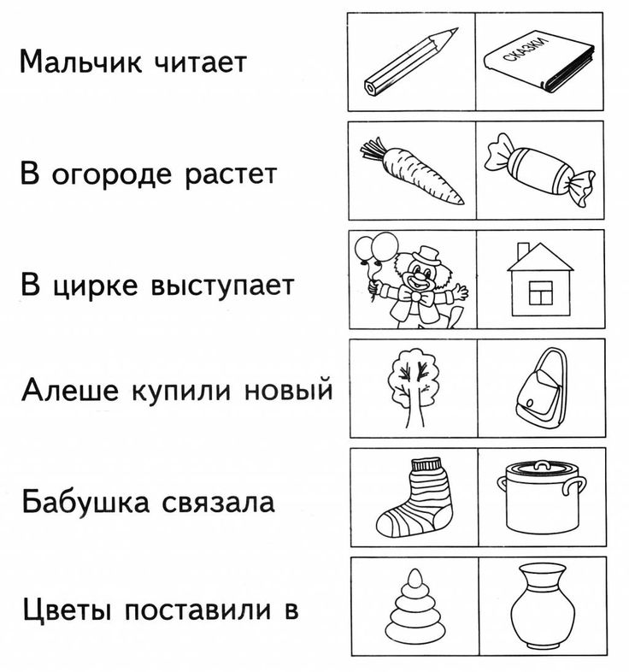
Ермакова Алиса. Составить слова с помощью карточек–букв: машина, самолет, метро, трамвай, поезд. Отправить фотографию выполненного задания.
Мазаев Паша. Эл. тетрадь – букварь «Учимся считать и писать» - Буква М. Отправить фотографию выполненного задания.

